**Họ và tên : Nguyễn Thế Định**

**Mssv K205480106013**

**Đề bài** :1. Dùng FastApi của python, xây dựng API (tự đưa vào logic xử lý input => output)

1. Cài đặt Node-Red trên windows (ko cần máy ảo), tạo chu trình tự động hoá gửi dữ liệu tới api, nhận về kết quả, lưu trữ vào database Sql server.
2. Tạo web đơn giản (html+js+css) với backend có thể là c# asp dot net, php, node-red, hoặc chính là python FastApi để lấy dữ liệu từ database Sql server, vẽ biểu đồ dữ liệu đã lưu. (Chart có thể dùng tuỳ ý thư viện thích hợp)

**Yêu cầu:**

1. Trình bày thuật toán xử lý của api, ý nghĩa của nó
2. Mô tả các bước cài đặt+ snap màn hình minh hoạ.
3. Mô tả quá trình chạy demo, hiểu được luồng xử lý dữ liệu. Hình ảnh minh hoạ 4. Kết luận: đã tìm hiểu được những kỹ thuật gì? Đã cài đặt và cấu hình thành công phần mềm nào? Đã tạo đc api gì? Đã phối hợp các kỹ thuật lập trình gì để đạt được điều gì? Kết quả cuối cùng xấu đẹp ra sao?....

**Những mục đã làm :**

- tạo file python sử dụng fashapi tạo dữ liệu random cho nhiệt độ

- sử dụng node-red lấy dữ liệu từ địa chỉ local của fash api

- sử dụng asp dot net để lấy dữ liệu và vẽ biểu đồ

**Quá trình làm bài :**

Tạo file python sử dụng fashapi tạo dữ liệu random cho nhiệt độ

Install các thư viện cần thiết

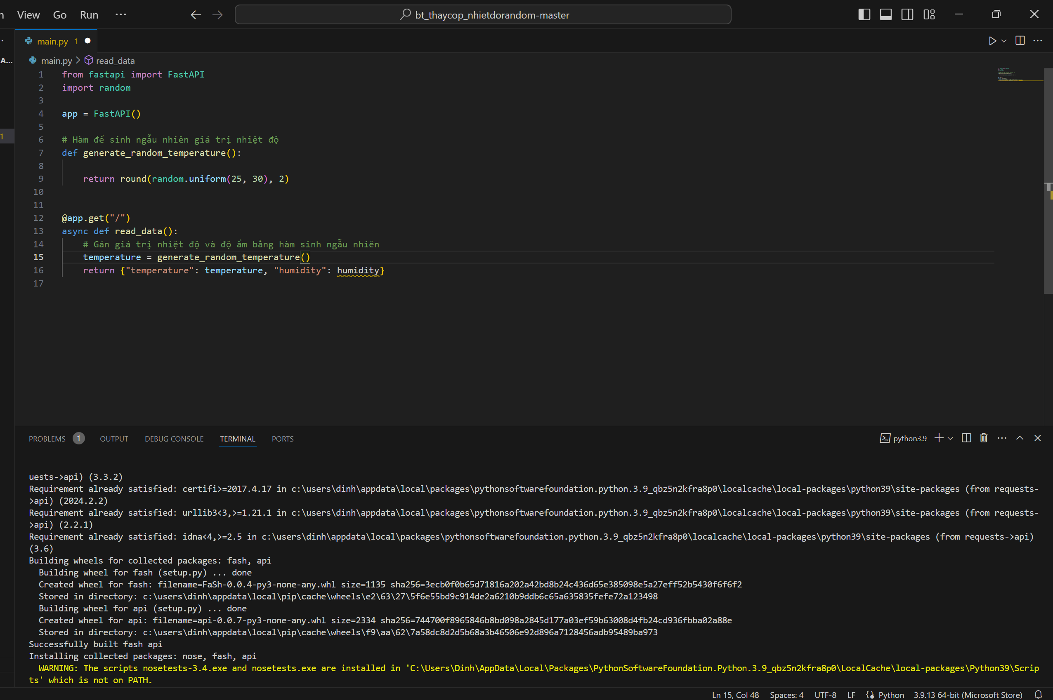

Chạy fash api

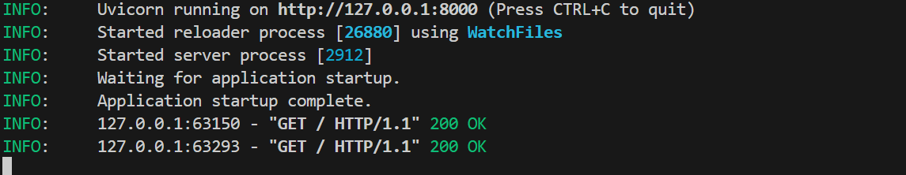

sau khi chạy trả về chuỗi dạng json trên local của mình

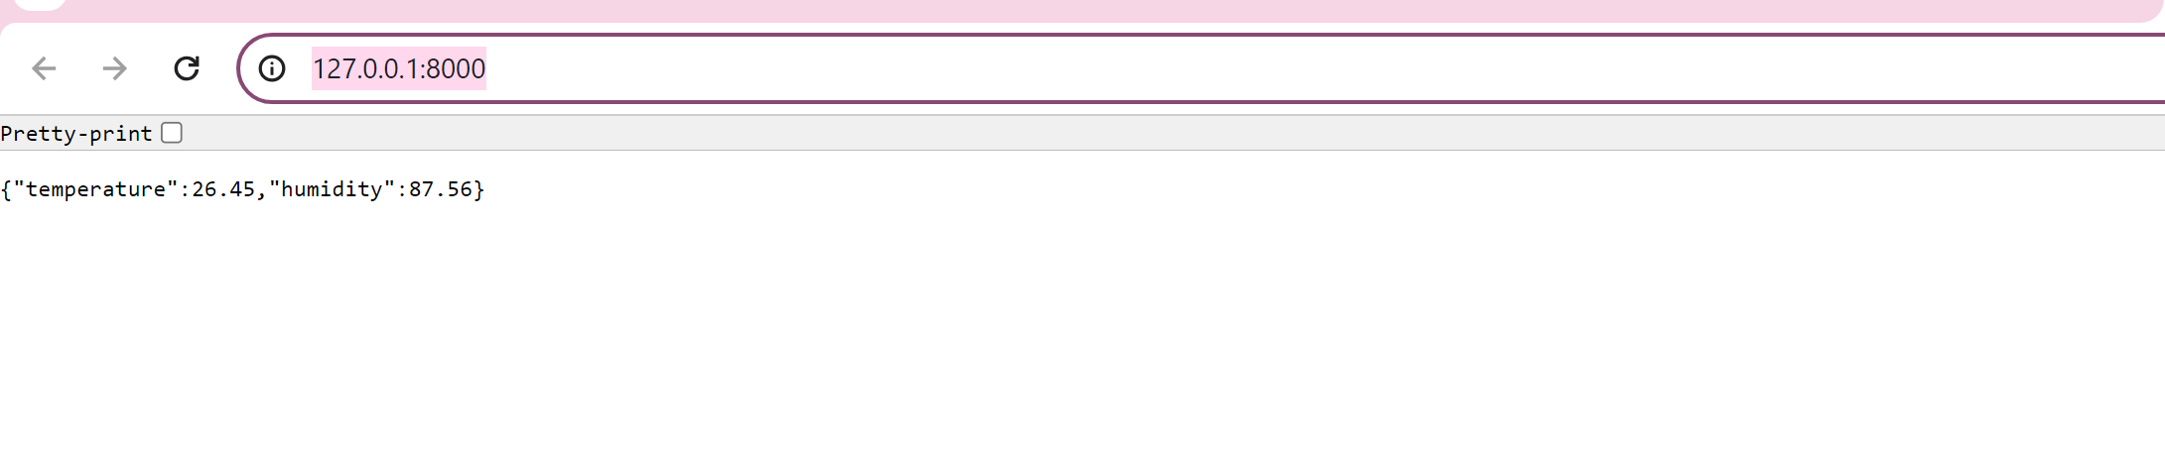

Sử dụng node - red kết nối node - red với local của mình :

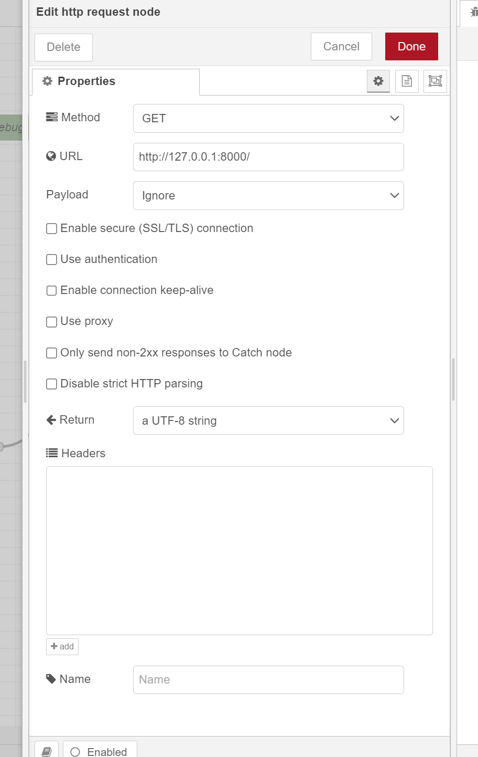

Sau đó viết 1 đoạn funcion để lưu dữ liệu vào database sql

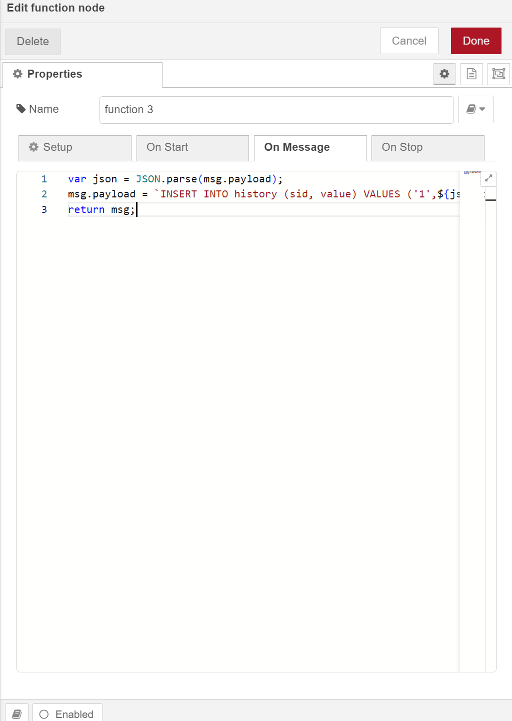

Cài đặt node-red-contrib-mssql-plus ---> cài đạt cấu hình cho node

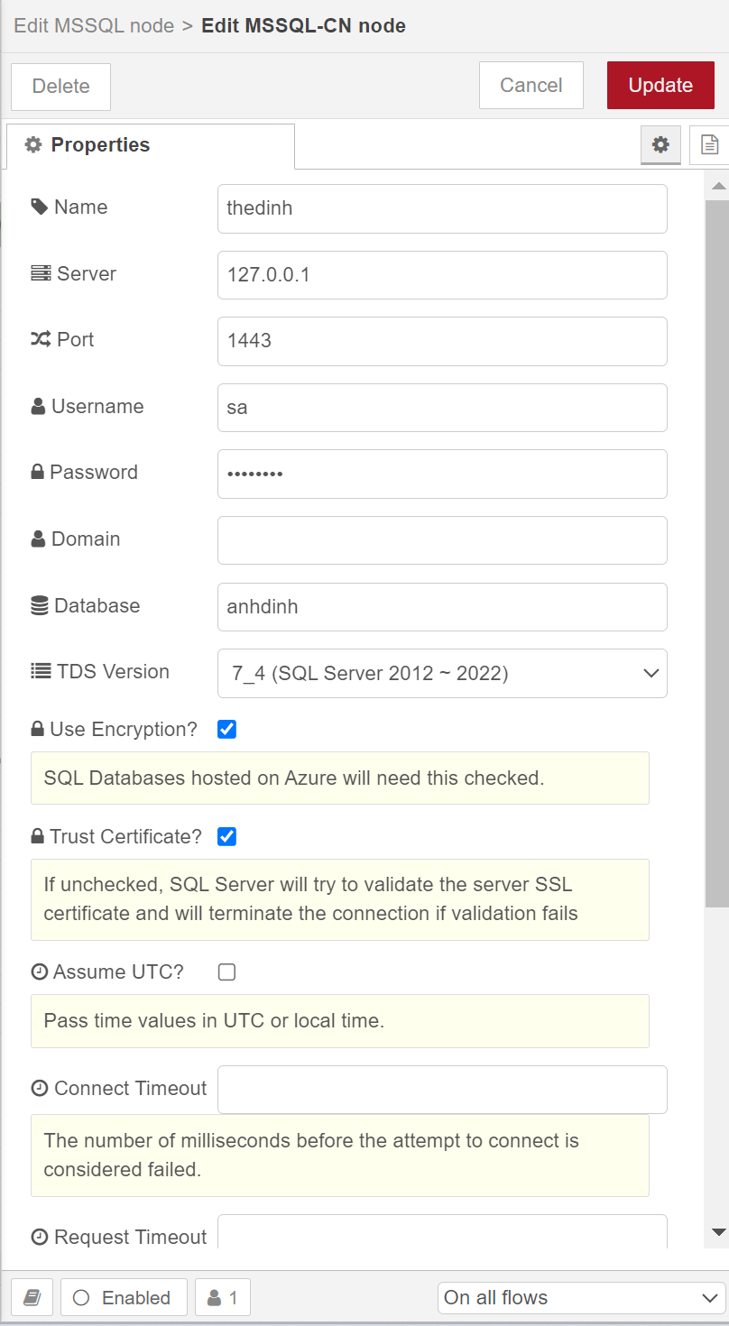

Cấu trúc của đoạn node-red để lưu dữ liệu về sql

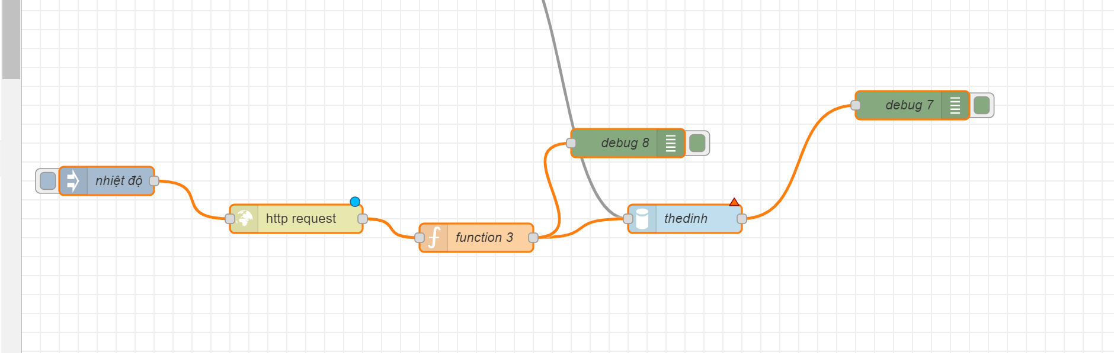

Sau đó em viết SP trả dữ liệu dạng json rồi đẩy lên web

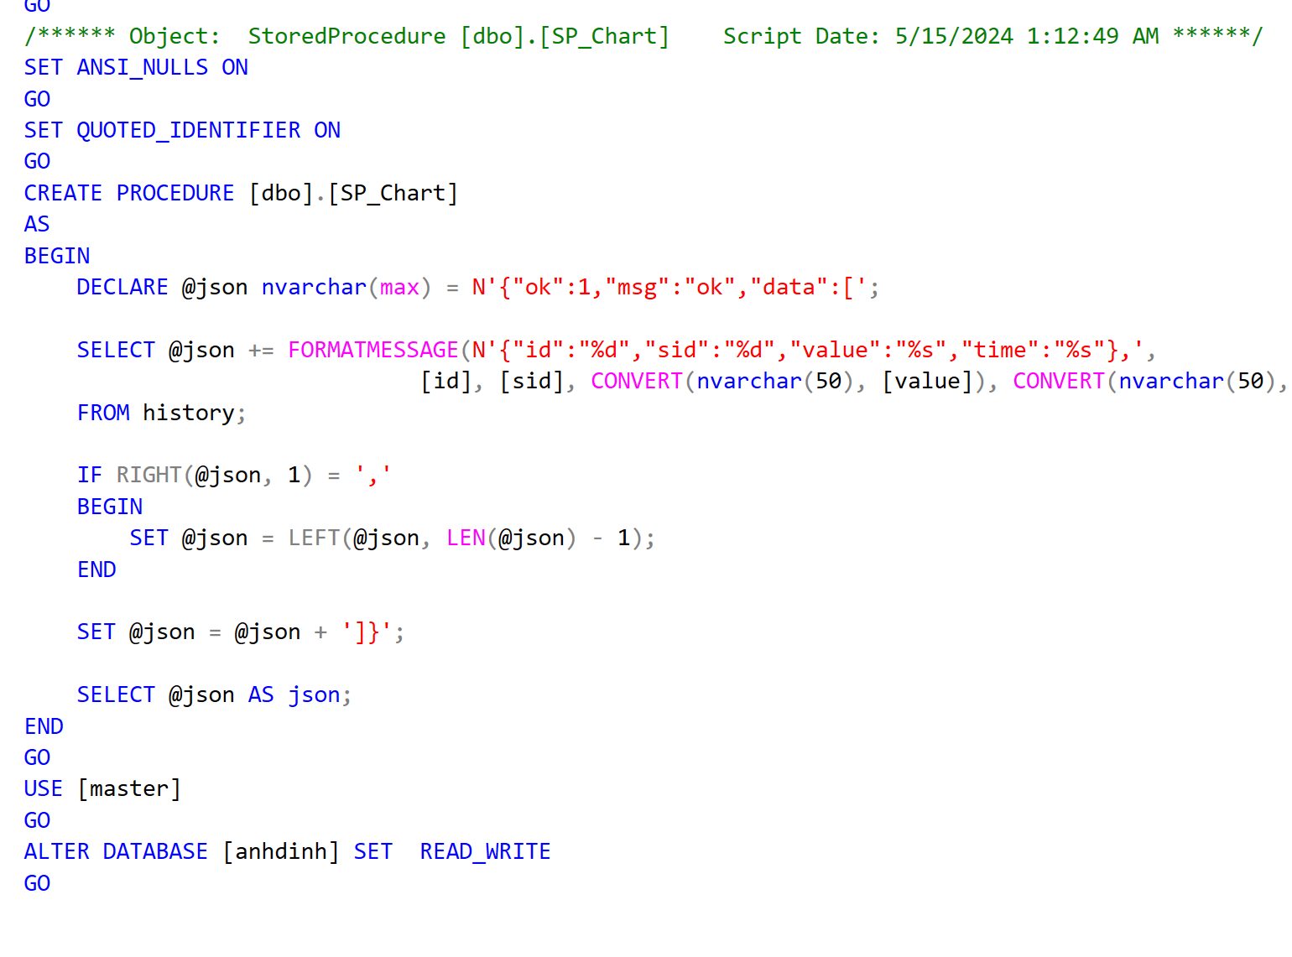

sau đó em clone bài của thầy gửi trên nhóm lớp về rồi sửa lại kết nối sql , aspx.cs ,html,java script để đẩy dữ liệu lên web và vẽ biểu đồ

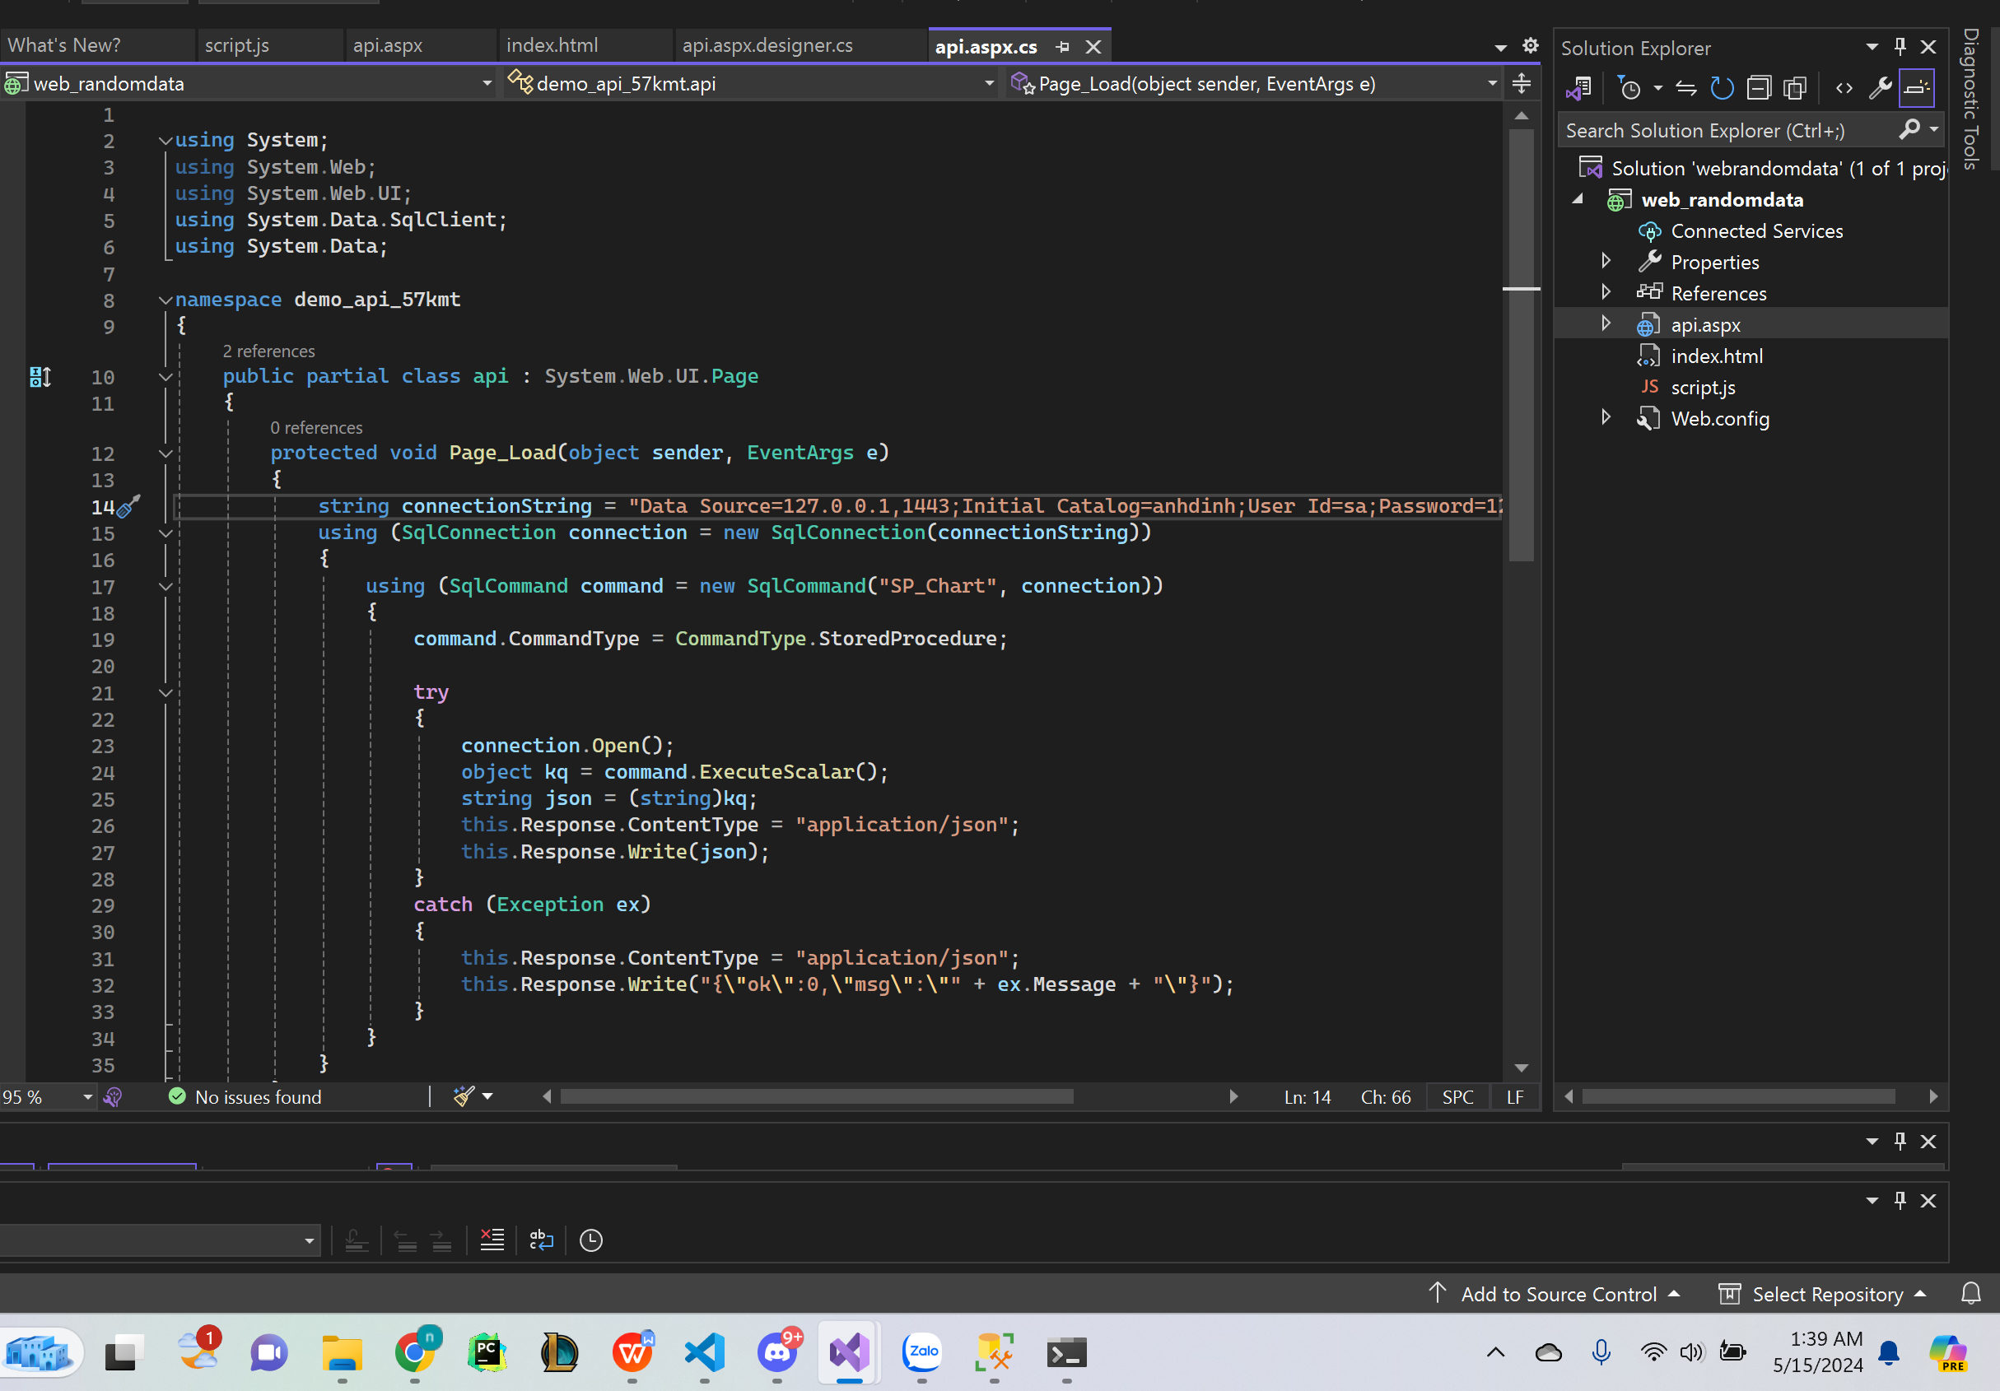

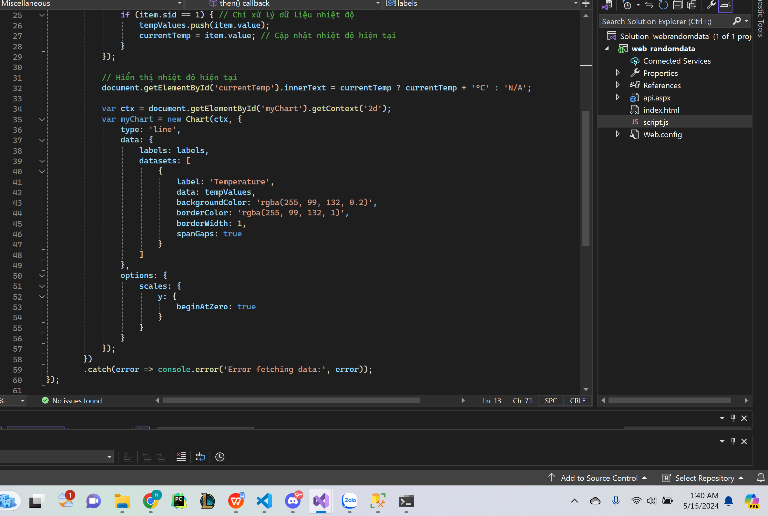

Kết quả đạt được

